ЗАНЯТИЕ 12 (12.12.20)
ЛОГИКА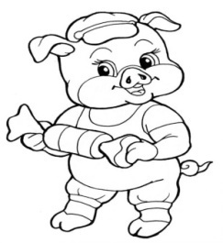
Тема: Тренировка зрительной памяти. Развитие мышления.
Цели: Развитие зрительной памяти, мышления; совершенствование пространственных представлений; развитие связной речи.
Домашнее задание:
- Учебник, стр.23
- Научиться выкладывать фигуру свиньи из танграма.

- Графическое изображение поросёнка повернуть зеркально, раскрасить.

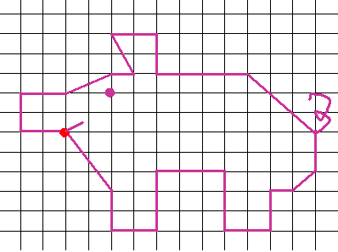 | 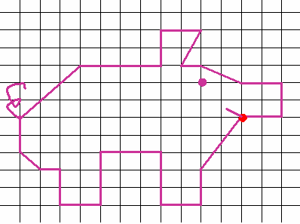
Этот рисунок должен быть сделан в классе. А такой надо сделать дома!

